**Presentación para el líder**

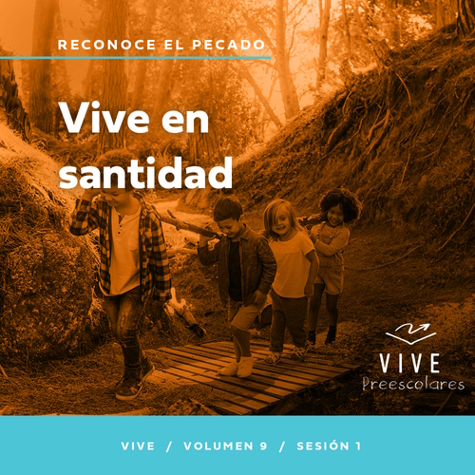

**Resumen del volumen**

**Reconoce el pecado**

*La Biblia habla del pecado y el perdón. Reconoce el grave deterioro de este mundo y de nuestra vida. Solo al comprender la profundidad del pecado podemos entender la obra extraordinaria del perdón de Dios. A través del perdón descubrimos el precio verdadero del pecado y el llamado a vivir una vida santa. Aprendemos a recibir perdón, a dejar lo malo y a perdonar a quienes han pecado contra nosotros. Aprendemos a buscar santidad en medio de este mundo corrupto.*

**Resumen de la sesión**

**Vive en santidad**

*En esta sesión de* **Vive**, *los preescolares descubrirán que Jesús quiere limpiar su corazón y ayudarlos a dejar atrás el pecado. La historia de cuando Jesús despejó el templo y echó a los mercaderes servirá para que los niños comprendan que Él los ayuda a vivir una vida santa.*

**Lección bíblica**

Jesús despeja el templo

[Marcos 11:15–19](https://ref.ly/logosref/Bible.Mk11.15-19)

**Verdad de fe**

Dejaré atrás mi pecado.

**Versículo de fe**

[2 Corintios 5:17](https://ref.ly/logosref/Bible.2Co5.17)(NTV)

Todo el que pertenece a Cristo se ha convertido en una persona nueva. La vida antigua ha pasado; ¡una nueva vida ha comenzado!

**Preparación para la sesión**

**Tiempo de preparación para el líder: 20–25 minutos**

|  |
| --- |
| ***Necesitarás***  ***Actividades antes del servicio***  *• Juguetes*  *• Animal de peluche*  *• Rosquillas, una para cada niño y una para el líder*  *• Chispitas de chocolate o alguna golosina similar para llenar el agujero de la rosquilla*  *• Platos o servilletas, uno por niño*  ***Grupo grande***  *• Biblia*  *• Cantos de adoración (Se sugiere buscar en internet canciones alegres y dinámicas relacionadas con la Biblia y el tema de la sesión).*  *• Aquellos grupos que no usen celulares o tabletas también necesitarán:*  *• Proyector o televisor*  *• Computadora o laptop*  *• Video del* ***Sonido Verdad de fe*** *(sonido de una campanilla)*  ***• Diapositiva Verdad de fe***  ***• Diapositiva Versículo de fe***  *•* ***Video del Versículo de fe***  *•* ***Video Lección bíblica A***  *•* ***Video Lección bíblica B***  ***Grupo pequeño***  *•* ***Hoja de conexión Grupo pequeño****, una por grupo*  *• Tijeras*  *•* ***Hoja de actividad Grupo pequeño****, una por niño*  *• Lápices o bolígrafos, uno por niño*  *•* ***Hoja de juego Grupo pequeño****, cinco por grupo*  *• Botellas de plástico, diez*  *• Cinta adhesiva*  *• Tijeras*  *• Pelota pequeña y liviana*  *• Linterna*  ***Para acceder al contenido y los videos de la sesión desde una computadora, visita:*** [***ProyectoCompromisoBiblico.com/Descargas***](https://proyectocompromisobiblico.com/descargas) |
| ***Preparación***  ***Actividades antes del servicio***  *• Disponer los juguetes y la merienda en una mesa.*  ***Grupo grande***  *• Descargar los videos y las diapositivas que correspondan.*  *• Elegir cantos de adoración y tenerlos listos para su reproducción.*  ***Grupo pequeño***  *• Imprimir copias de la* ***Hoja de conexión Grupo pequeño,*** *una por grupo.*  *• Recortar las tarjetas.*  *• Imprimir copias de la* ***Hoja de actividad Grupo pequeño****, una por niño.*  *• Imprimir la* ***Hoja de juego Grupo pequeño****, cinco por grupo.*  *• Recortar las hojas en tiras.*  *• Envolver las botellas con esas tiras y sujetarlas con cinta.*  *• Usar la cinta adhesiva para marcar una línea de salida en el piso.*  ***¿Es la primera vez que enseñas* Vive *para Preescolares? Lee* la** [**Guía para el facilitador**](https://0b769b0ed3569ef9d18b-f88d8272f61086866d50d048b43ef630.ssl.cf2.rackcdn.com/sites/biblengagementproject/Guia_para_el_facilitador_de_Escucha.pdf)**.** |

**Actividades antes del servicio**

*Verifica qué materiales se necesitan al comienzo de la sesión.*

|  |
| --- |
| ***Necesitarás***  *• Animal de peluche*  *• Rosquillas, una para cada niño y una para el líder*  *• Chispitas de chocolate o alguna golosina similar para llenar el agujero de la rosquilla*  *• Platos o servilletas, uno por niño*  *No requiere preparación.* |

**Entrada a la historia bíblica**

Muchos niños tienen algo que consideran muy especial para ellos. Por ejemplo, quizás tengan un animal de peluche preferido *(muestra el animal de peluche)*, una almohada, una frazada o algún otro objeto que quieren mucho. Nos turnaremos para pasarnos este animal. Cuando lo tengan, dígannos cuál es su objeto favorito.

• *Que los niños se pasen el animal de peluche por el grupo.*

Ahora, imaginen que se van de viaje, pero olvidaron empacar su objeto favorito. ¿Cómo se sentirían si olvidaran llevarlo?

¿Alguna vez olvidaron algo especial en casa cuando salieron? ¿Qué fue?

¿Alguna vez olvidaron la merienda o su chaqueta en la escuela o en la iglesia?

Olvidar objetos especiales puede entristecernos. A veces está bien que los dejemos o que crezcamos y ya no nos sirvan. Piensen en sus zapatos favoritos. En algún momento tendrán que dejar de usarlos porque les crecieron los pies. Quizás tienen una bicicleta que está fabulosa, pero un día crecerán y necesitarán una más grande. ¿Qué objetos dejamos sin problema al crecer? *(Escucha las respuestas)*

¡Muy buenas respuestas! En la historia bíblica de hoy, aprenderemos sobre algo que Jesús quiere que dejemos. Pongan mucha atención porque mientras nos divertimos juntos hoy, aprenderemos sobre eso.

**Merienda**

**Rosquillas y chispitas de chocolate**

Traje una merienda deliciosa hoy. Antes de comerla, díganme qué creen que quiere decir vivir en santidad. *(Respuesta del grupo)*

Ser santo quiere decir que eres especial para Dios y que Él tiene planes especiales para ti. Su plan para ti es que hagas cosas buenas y no malas. Hacer cosas malas es pecar.

Piensen en esta rosquilla. El plan para la rosquilla es que alguien se la coma porque es rica, ¿verdad? El plan no es usarla como si fuera una pelota. Si lanzáramos la rosquilla como pelota, de seguro se rompería y se ensuciaría. Ser santo es algo así. Debemos seguir el plan de Dios y llenar nuestra vida con las cosas que Él dice que son buenas *(llena la rosquilla con chispitas de chocolate o alguna golosina similar)*. Todos ustedes son especiales para Dios: son santos. Así que haremos cosas buenas como niños santos. ¿Les gustaría hacer una merienda como esta para que recuerden vivir en santidad? *(Respuesta del grupo)*

• *Reparte las meriendas y espera que los niños llenen el agujero de las rosquillas.*

Antes de comer, oremos para pedir a Dios que nos ayude a seguirlo. Cierren los ojos e inclinen la cabeza.

|  |
| --- |
| *Querido Dios, gracias por amarnos y por tener un buen plan para nosotros. Gracias por hacernos especiales. Ayúdanos a seguirte para que vivamos en santidad. Te amamos. Amén.* |

Disfruten su merienda. Tengo un plan para pasarla bien todos juntos, ¡tengo ganas de aprender con ustedes!

**Juego libre**

*Los niños pueden entretenerse con juguetes si queda tiempo libre.*

**Transición**

*Unos minutos antes del servicio, pide a los niños que se reúnan en el área del grupo grande y que se siente cada uno en su lugar.*

**Grupo grande**

25 minutos

*Verifica qué materiales se necesitan al comienzo de la sesión.*

**Introducción**

¡Hola, amigos! Mi nombre es _________. Qué alegría verlos hoy aquí. Señálense y digan: «¡Me alegra estar aquí!». *(Respuesta del grupo)* Ahora, señalen a un amigo y digan: «¡Me alegra que estés aquí!». *(Respuesta del grupo)* Vamos a pasarla muy bien al aprender juntos de la Palabra de Dios. *(Muestra la Biblia)*

Hoy hablaremos sobre una visita de Jesús al templo. El templo era algo así como una iglesia. Cuando Él llegó allí, vio algo que no le gustó. El templo era un lugar especial para adorar a Dios, pero algunas personas lo usaban como si fuera una tienda. Jesús les ordenó a ellos que se marcharan.

**Verdad de fe**

Jesús también quiere hacer algo así en nuestro corazón. Quiere que nuestro corazón y nuestra vida estén limpios de todo lo malo que hemos hecho. Esas cosas malas se llaman *pecado*. Él nos da poder para dejar el pecado para que así podamos vivir en santidad. Esa es nuestra Verdad de fe para hoy: **Dejaré atrás mi pecado.**

• *Mostrar la* ***Diapositiva Verdad de fe****.*

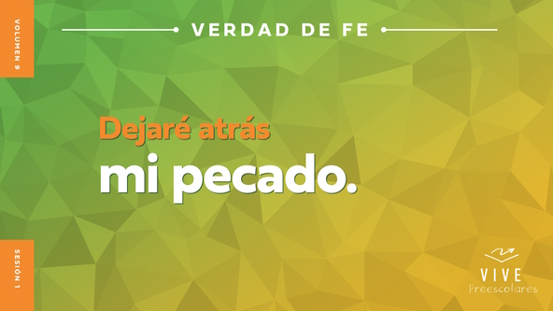

Digan conmigo la Verdad de fe. **Dejaré atrás mi pecado.** Hagamos de cuenta que lanzamos algo por encima del hombro, como si lo dejáramos atrás. **Dejaré atrás mi pecado.** *(Respuesta del grupo)* ¡Genial! Vamos a decirla una vez más lo más fuerte que puedan. **Dejaré atrás mi pecado.**

**Qué enseña la Biblia**

Una de las maneras en que Dios nos ayuda a dejar el pecado es al mostrarnos su verdad en la Biblia. Tenemos alguien especial que nos ayudará a aprender de la Palabra de Dios. Veamos qué hace Lizzy.

• *Mostrar el* ***Video Lección bíblica A****.*

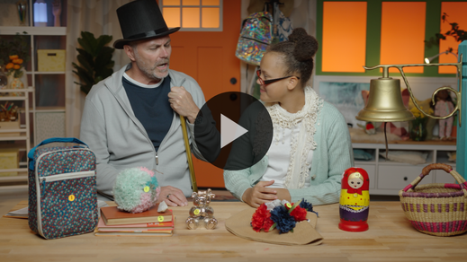

Me alegra que el Abuelo y Lizzy nos dieran tiempo para pensar. Adoremos a Dios ahora. Luego, les preguntaré cómo piensan que sigue nuestra historia bíblica.

**Adoración**

La historia bíblica de hoy nos recuerda que adorar es muy importante para Dios. Él quiere que nos reunamos para adorarlo, como haremos pronto. Podemos expresarle cuánto lo amamos. Pensemos con el corazón y la mente en lo bueno que el Señor es con nosotros.

**Alabanza**

¿Quieren agradecer a Dios por perdonar nuestros pecados? Tóquense los pies. *(Respuesta del grupo)*

¿Se alegran porque pueden confiar en Dios? Aplaudan dos veces. *(Respuesta del grupo)*

¿Están listos para adorar a Dios hoy? Sacudan las manos muy alto. *(Respuesta del grupo)*

**Canto**

A Dios le agrada cuando lo alabamos juntos. Cantemos y adoremos a Dios.

• *Dirige a los niños en una o dos canciones. Que sean alegres, dinámicas y relacionadas con el tema.*

**Oración**

¡Cómo me gusta adorar a Dios con ustedes! Al Señor le agrada escuchar nuestra adoración y escuchar nuestras oraciones. Inclinemos la cabeza y hablemos con Él.

|  |
| --- |
| *Querido Dios, nos amas tanto que ni siquiera podemos comprenderlo. Gracias por tu gran amor. Eres más fuerte que cualquier cosa de este mundo. Queremos decir «sí» a vivir en santidad. Ayúdanos a dejar atrás nuestro pecado. Amén.* |

**Qué enseña la Biblia (continuación)**

El Abuelo y Lizzy volverán pronto. Pensemos en cómo seguirá la historia. Pónganse los sombreros para mostrar que están pensando *(haz como si te pusieras un sombrero)*. ¿Permitió Jesús que la gente siguiera haciendo cosas malas en el templo? *(Señala el dibujo del «semáforo verde»)* ¿O les dijo Jesús que dejaran de hacer lo que hacían y sacaran las cosas pecaminosas del templo? *(Señala el dibujo del «semáforo rojo»)*

• *Pide a los niños que hagan los siguientes movimientos.*

Si piensan que Jesús dejó que siguieran haciendo cosas malas e hizo como que no los veía, cúbranse los ojos. Si piensan que Jesús se deshizo de las cosas malas, muevan el dedo de lado a lado como si dijeran: «No, no, no». Elijan su respuesta.

• *Espera que los niños respondan.*

Veamos si tienen razón. Veamos qué dicen Lizzy y el Abuelo.

• *Mostrar el* ***Video Lección bíblica B****.*

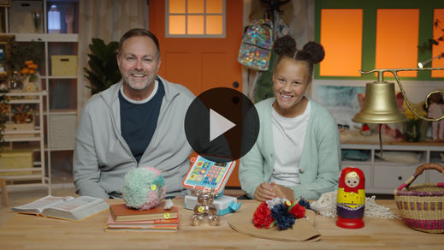

**Respuesta personal**

*Pon una melodía de adoración como música de fondo.*

Respondamos a lo que aprendimos hoy de la Palabra de Dios. Todos hemos tomado malas decisiones que nos han hecho daño o que han dañado a otros. Jesús dice que no tenemos por qué seguir tomando malas decisiones. Él nos ayuda a dejar atrás el pecado, como dice nuestra Verdad de fe. Oremos y pidamos a Dios que nos ayude a hacer eso hoy.

• *Que los niños repitan las frases de la oración después de ti.*

|  |
| --- |
| *Querido Jesús, sabes que he hecho cosas malas y he pecado. Tú quieres ayudarme a tomar buenas decisiones. Ayúdame a dejar el pecado atrás. Quiero llenar mi vida de ti porque me amas mucho. Gracias por tu perdón. Amén.* |

**Versículo de fe**

Podemos llenar el corazón y la mente con las palabras de Dios si aprendemos versículos de la Biblia. Digamos juntos el Versículo de fe con los movimientos.

[2 Corintios 5:17](https://ref.ly/logosref/Bible.2Co5.17) (NTV)

Todo el que pertenece a Cristo se ha convertido en una persona nueva. La vida antigua ha pasado; ¡una nueva vida ha comenzado!

• *Mostrar el* ***Video Versículo de fe****.*

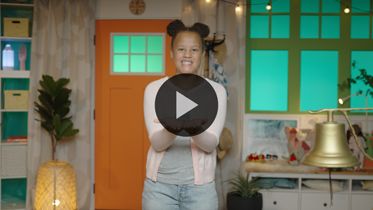

**2 Corintios** *(manos en la cintura, extendidas, con las palmas hacia arriba)*

**5:** *(palmas juntas como en un aplauso)*

**17** *(las palmas abiertas como si fueran un «libro»)*

**Todo el que** *(señalar al grupo en cada sílaba, cuatro veces en total)*

**pertenece a Cristo** *(usar el lenguaje de señas para Jesús: dedo medio contra la palma opuesta, con ambas manos)*

**se ha convertido en una persona nueva**. *(dar una vuelta)*

**La vida antigua ha pasado**; *(agacharse muy abajo)*

**¡una nueva vida ha comenzado!** *(saltar con los brazos y las piernas abiertas de par en par)*

**Cierre**

¿Aprendieron hoy más sobre Dios a través de la Biblia? *(Respuesta del grupo)* Pasé un gran día al adorar y orar a Dios con ustedes. El Versículo de fe nos ayudará a recordar que somos una persona nueva cuando dejamos atrás el pecado con la ayuda de Jesús.

• *Reproducir el video del* ***Sonido Verdad de fe*** *(sonido de una campanilla)*

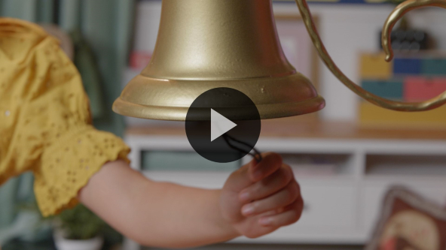

Ese sonido significa que es hora de decir la Verdad de fe una vez más. **Dejaré atrás mi pecado.**

• *Mostrar la* ***Diapositiva Verdad de fe****.*



Digamos la Verdad de fe mientras hacemos como si estuviéramos oliendo el pecado más asqueroso que podemos imaginar. *(Tapa tu nariz con una mano y sacude la otra como para ventilar)* **Dejaré atrás mi pecado.** Digamos la Verdad de fe una última vez, con mucha alegría porque el pecado quedó atrás. **Dejaré atrás mi pecado.**

**Transición a los grupos pequeños**

¡Felicitaciones! Llegó la hora de pasar a sus grupos pequeños especiales. Aprenderemos más cómo dejar atrás el pecado.

• *Invita a los niños a reunirse con su grupo.*

|  |
| --- |
| ***Sugerencia para el líder:*** *Puedes organizar a los niños por edad o asignarles diferentes colores. Algunos preescolares tal vez no sepan su edad. Una etiqueta adhesiva de color, una camiseta o una cinta en la muñeca pueden servir para separar a los niños en diferentes grupos y ayudarlos a identificar su grupo pequeño.* |

**Grupo pequeño**

**25 minutos**

*Verifica la lista de materiales necesarios e instrucciones al comienzo de la sesión o, a continuación, en cada actividad.*

|  |
| --- |
| ***Sugerencia para el líder:*** *Los grupos pequeños pueden pasar de un círculo a otro, o todos los grupos pueden realizar la misma actividad al mismo tiempo. Si decides alternar las actividades, necesitarás contar con al menos un líder por círculo.* |

**Círculo 1**

**Conexión del grupo**

**Pulgar para arriba, pulgar para abajo**

|  |
| --- |
| ***Necesitarás***  *•* ***Hoja de conexión Grupo pequeño****, una por grupo*  *• Tijeras*  ***Preparación***  *• Imprimir copias de la* ***Hoja de conexión Grupo pequeño****, una por grupo.*  *• Recortar las tarjetas.* |

Si están listos para un juego, ¡levanten los pulgares! *(Respuesta del grupo)* ¡Genial! Parece que todos quieren jugar. Lo mejor de todo es que, cuando levantaron los pulgares, hicieron uno de los movimientos que vamos a usar. Aprendimos que Jesús quiere que vivamos en santidad. Una manera de vivir en santidad es al tomar buenas decisiones y hacer lo que Dios quiere que hagamos.

Les repartiré estas tarjetas. Algunas son cosas buenas que deberíamos hacer. A esas situaciones les daremos un pulgar para arriba. Otras muestran cosas que no deberíamos hacer porque entristecen a Jesús. A esas situaciones feas, les daremos un pulgar para abajo. Cuando reciban su tarjeta, no la muestren. Piensen si su tarjeta es de algo que deberíamos hacer o de algo que no deberíamos hacer.

• *Reparte las tarjetas a los niños.*

Uno por uno, se turnarán para mostrar su tarjeta. Juntos decidiremos si le pondremos un pulgar para arriba o un pulgar para abajo.

• *Dirige la actividad, y espera que los niños muestren las tarjetas y elijan si les corresponde un pulgar para arriba o un pulgar para abajo.*

• *Durante la actividad, interrúmpelos y practiquen la Verdad de fe:* **Dejaré atrás mi pecado.**

• *Reproducir el video del* ***Sonido Verdad de fe****. Repasar la Verdad de fe aun si no se puede reproducir el sonido.*



¡Asombroso! Se merecen dos pulgares para arriba. Es fácil ver que saben distinguir las cosas buenas de las malas. Así podemos vivir lo que dice nuestra Verdad de fe. La decimos una vez más antes de pasar a la siguiente actividad. ¿Cómo la diremos esta vez? ¡Lo sabía! Los dos pulgares para arriba me recuerdan a ganar, así que digámosla con el mayor entusiasmo posible. ¿Listos? **Dejaré atrás mi pecado.** ¡Fantástico!

**Círculo 2**

**Hoja de Actividad**

**Laberinto de mi nueva persona**

|  |
| --- |
| ***Necesitarás***  *•* ***Hoja de actividad Grupo pequeño****, una por niño*  *• Lápices o bolígrafos, uno por niño*  ***Preparación***  *• Imprimir copias de la* ***Hoja de actividad Grupo pequeño****, una por niño.* |

La Biblia está llena de maravillosas verdades y promesas. En realidad, nuestro Versículo de fe es una promesa poderosa de lo que pasa cuando decidimos seguir a Jesús y no pecar. Digámoslo juntos.

• *Dirige a los niños para que digan el Versículo de fe con los movimientos.*

[2 Corintios 5:17](https://ref.ly/logosref/Bible.2Co5.17)(NTV)

Todo el que pertenece a Cristo se ha convertido en una persona nueva. La vida antigua ha pasado; ¡una nueva vida ha comenzado!

**2 Corintios** *(manos en la cintura, extendidas, con las palmas hacia arriba)*

**5:** *(palmas juntas como en un aplauso)*

**17** *(las palmas abiertas como si fueran un «libro»)*

**Todo el que** *(señalar al grupo en cada sílaba, cuatro veces en total)*

**pertenece a Cristo** *(usar el lenguaje de señas para Jesús: dedo medio contra la palma opuesta, con ambas manos)*

**se ha convertido en una persona nueva**. *(girar sobre los pies)*

**La vida antigua ha pasado**; *(agacharse bien bajo)*

**¡una nueva vida ha comenzado!** *(saltar con los brazos y las piernas abiertas de par en par)*

Cuando Jesús nos perdona, nos hace de nuevo. Nos da planes nuevos para la vida. Parte de ese plan es que nos apartemos del pecado. En la Hoja de actividad, verán dos corazones: un corazón limpio y otro lleno de pecado. En el laberinto deben trazar el camino para llegar al corazón limpio. En el camino verán algunos dibujos. Son pistas para saber si están en el camino correcto o no. Veamos si logran recorrer bien el laberinto.

• *Reparte una copia de la* ***Hoja de actividad Grupo pequeño****, y un lápiz a cada niño. Espera que los niños completen la actividad.*

**Círculo 3**

**Juego**

**Derriba el pecado**

|  |
| --- |
| ***Necesitarás***  *•* ***Hoja de juego Grupo pequeño****, cinco por grupo*  *• Botellas de plástico, diez*  *• Cinta adhesiva*  *• Tijeras*  *• Pelota pequeña y liviana*  *• Cinta adhesiva para piso*  ***Preparación***  *• Imprimir la* ***Hoja de juego Grupo pequeño****, cinco por grupo.*  *• Recortar las hojas en tiras.*  *• Envolver las botellas con esas tiras y sujetarlas con cinta.*  *• Usar la cinta adhesiva para marcar una línea de salida en el piso.* |

Hoy aprendimos una Verdad de fe muy importante. ¿Quién me dice la Verdad de fe? *(Escucha las respuestas)*. Sí. **Dejaré atrás mi pecado.** Quiero que cada uno limpie el pecado de su vida y siga a Jesús. Podemos limpiarnos del pecado al pedir a Jesús que perdone nuestros pecados.

Este juego divertido nos ayudará a recordar cómo derribar al pecado. Estas botellas representan al pecado que debemos sacar de nuestra vida. *(Señala las botellas)* Nos turnaremos para hacer rodar una pelota hacia las botellas para ver cuántas podemos derribar. Cuando hayamos derribado todas las botellas, todos gritaremos la Verdad de fe.

• *Los niños se turnan para hacer rodar la pelota hasta derribar todas las botellas.*

• *Cuando derriben todas las botellas, digan juntos la Verdad de fe.*

• *Jueguen otra vez si dispones de tiempo.*

¡Genial! Qué bien juegan a los bolos y derriban el pecado. Recordemos derribar el pecado de nuestras vidas también.

**Círculo 4**

**Tiempo creativo**

**Mira al Hijo**

|  |
| --- |
| ***Necesitarás***  *• Linterna*  *No requiere preparación.* |

La Verdad de fe nos recuerda que dejemos atrás el pecado y vivamos en santidad. En la historia bíblica, aprendimos que Jesús se enojó porque la gente no trataba al templo de Dios con la reverencia debida por ser un lugar sagrado. El templo de Dios era un lugar especial y santo. Ustedes también son santos y especiales para Dios. Es importante que dejemos atrás nuestros pecados y que sigamos su plan.

Es como esta linterna *(muéstrales la linterna)*. Haremos de cuenta que la luz que brilla representa a Dios. Necesito un voluntario que me ayude.

• *El voluntario se parará delante del grupo, mirando hacia un lado. Tú párate unos pasos detrás del niño.*

• *Alumbra con la linterna al niño, desde arriba, para que se forme una sombra delante del niño.*

Cuando alumbro con la linterna, ¿ven la sombra? *(Respuesta del grupo)* Supongamos que la sombra representa nuestro pecado. Con el cuerpo del voluntario delante de la luz, vemos una sombra delante de él. Si el voluntario saluda con las manos, vemos que la sombra también saluda. En este ejemplo, la persona puede ver el pecado, ¿no? Vemos la sombra y la sombra representa al pecado. Probemos algo diferente.

• *Pide que otro niño se pare frente a ti y a la linterna.*

• *Alumbra al niño con la linterna (no le apuntes a los ojos con la linterna).*

Esta vez, cuando alumbro con la linterna a nuestro voluntario, ¿ven la sombra delante de él? *(Respuesta del grupo)* No, está detrás. Esta vez el voluntario solo puede ver la luz que lo alumbra. Lo mismo pasa con nuestro pecado. Cuando decidimos pensar en Dios, representado por la luz, Él perdona nuestros pecados y quedan atrás, como la sombra. Es como si ya no viéramos nuestro pecado. Dejamos atrás nuestro pecado cuando mantenemos la mirada en Dios. ¿Alguien más quiere hacer una sombra? *(Escucha las respuestas)*.

• *Los niños se turnan para hacer una sombra y luego mirar hacia la linterna.*

**Despedida**

• *Reproducir el video del* ***Sonido Verdad de fe*** *(sonido de una campanilla).*



• *Mostrar la* ***Diapositiva Verdad de fe****.*



¡Excelente! ¡Cómo nos divertimos hoy! Adoramos, jugamos y aprendimos juntos sobre la Palabra de Dios. Antes de irnos, ¿me ayudan a decir la Verdad de fe una vez más? *(Respuesta del grupo)* ¡Maravilloso! **Dejaré atrás mi pecado.** ¡Felicitaciones! Hasta la próxima.

• *Los niños llevan a casa la* ***Hoja de actividad Grupo pequeño****.*

• *Recuerda a los padres que tengan los* ***Devocionales familiares*** *con sus hijos y que los encontrarán en la aplicación.*

• *Informa a todos también la fecha y la hora de la siguiente sesión.*